**学习评价**

1.下面是某地种植杨树、槐树、柳树情况的条形统计图。

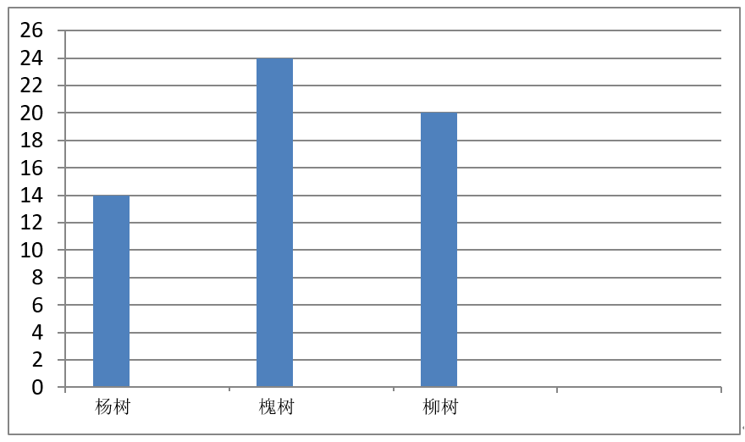

根据统计图可以得知：杨树再种(  )棵就和柳树同样多。

A.4         B.6        C.8        D.10

（答案：B）

2．下面是芳芳家2019年下半年各月用水情况的统计图。

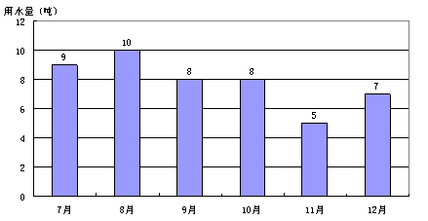

根据统计图可以得知：芳芳家下半年各月用水量最多相差（　 ）吨。

  A.1        B.2       C.3        D.5

（答案： D ）

3．下面是鸿丰商场2019年6月份某一周矿泉水销量统计图。

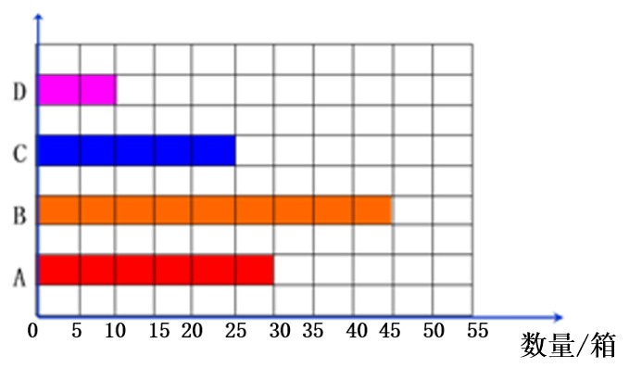

根据统计图，你认为鸿丰商场再进货应多进（  ）种矿泉水。

　A.A      B.B     C.C     D.D

（答案：B）

4．下面是我国四大河流长度的统计图。

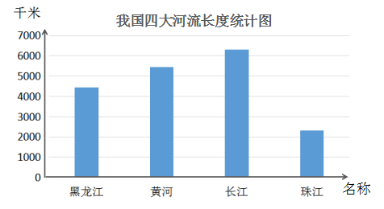

根据统计图可以得知：我国第一大河是( )。

A.长江      B.黄河     C.黑龙江     D.珠江

（答案：A）

5．根据下面的统计结果，你认为统计图中a表示的数大约是（      ）。

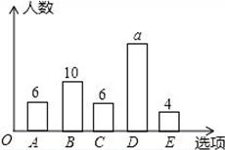

A.10        B.12       C.14        D.18

（答案：D）

6.下面是温馨花店2月份某周4种花销售情况统计图。

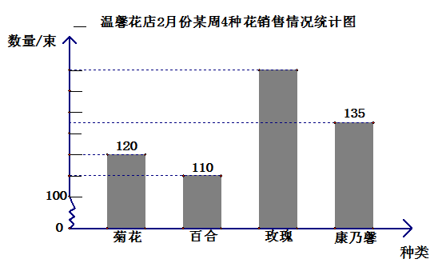根据统计图可以得知：玫瑰卖出了（ ）束。

A.700 B.170 C.160 D.150

（答案：C）

7.下面是2019年11月份某个超市一周的饮料销售情况统计图。

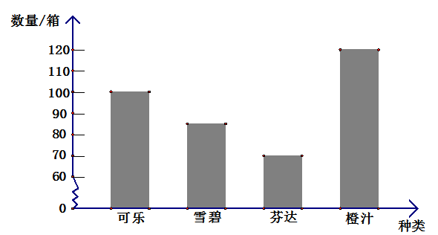 根据统计图可以得知：2019年12月，这个超市应多进一些（ ）。

A.可乐 B.雪碧 C.芬达 D.橙汁

（答案：D）

8. 下面是四名学生家庭藏书情况统计图。



根据统计图可以得知：藏书最少的家庭比藏书最多的家庭少（ ）本。

A.30 B.60 C.70 D.100

（答案：D）

9.下面是2008年北京奥运会各国代表团参赛运动员数量情况统计图。

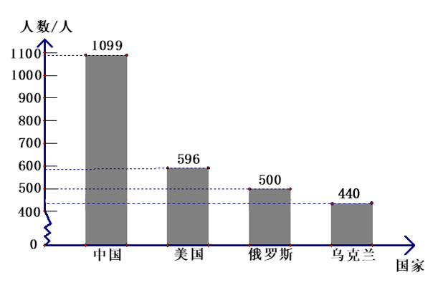

根据统计图可以得知：美国代表团人数比乌克兰代表团人数多（ ）人。

A.659 B.156 C.140 D.60

（答案：B）

10.下面是四（1）班第二组男同学100米跑的测试成绩统计图。

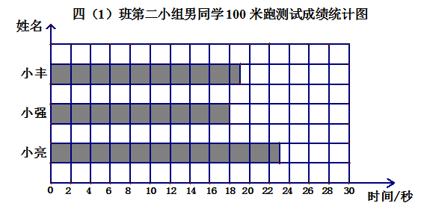 根据统计图可以得知：（ ）跑的最快。

A. 小亮 B. 小强 C. 小丰 D.无法判断

（答案：B）